# 拓展题一



**关键代码：**

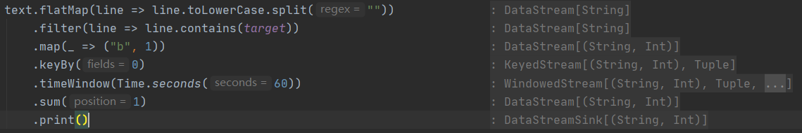

**运行结果：**

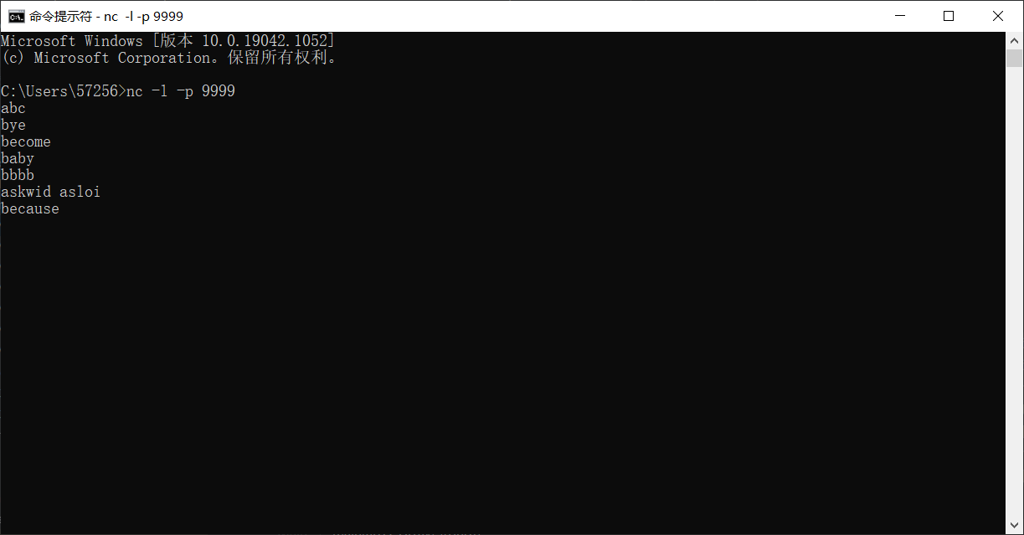

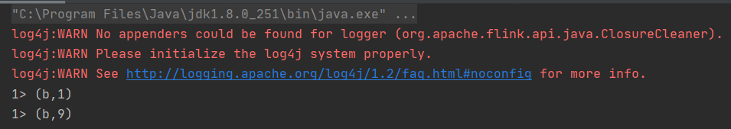

# 拓展题二

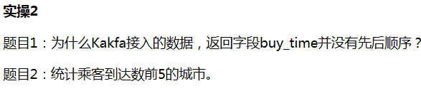

**关键代码：**

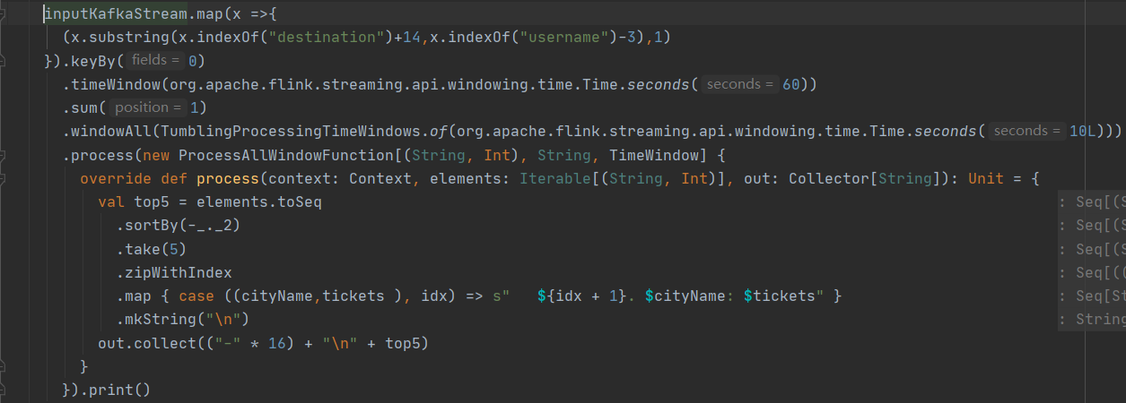

**运行结果：**

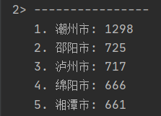

# 拓展题三

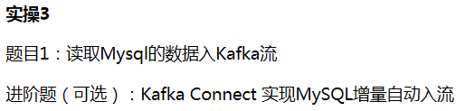

**关键代码：**

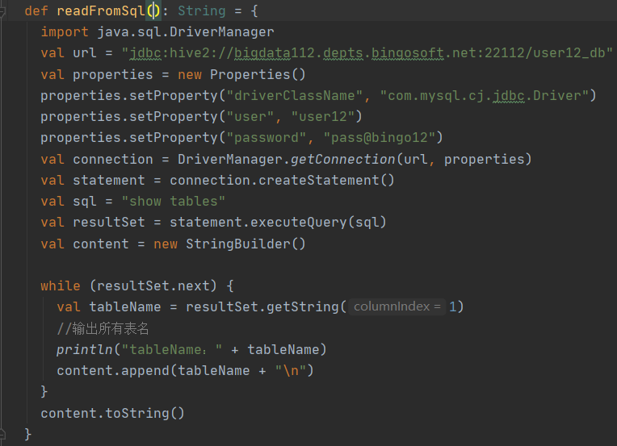

**运行结果：**

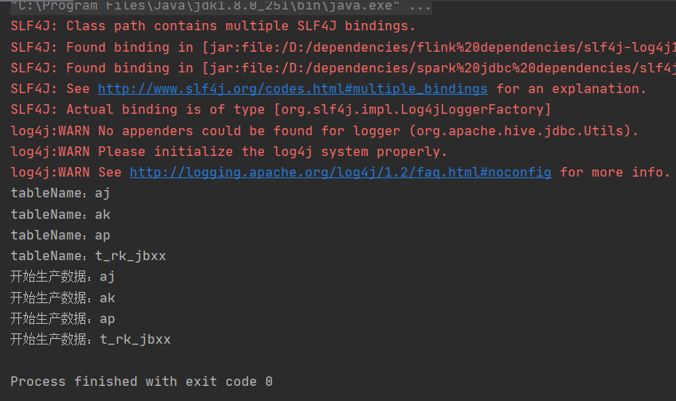

**通过Kafka查询到的结果：**

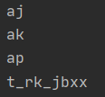

# 拓展题四



# 拓展题五



**关键代码：**

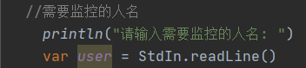

运行结果：

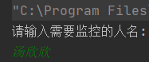



Kafka混入了其他类型的数据吧，导致JSON反序列化失败。